A vizsgáztató tölti ki:  Vizsga dátuma: ............. év ............. hó ........ nap  Vizsgaközpont azonosítója: .............  Vizsgáztató neve: .................................................... | A vizsgáztató tölti ki:  Értékelés: Alap szintű feladatok: %  Emelt szintű feladatok %  megfelelt/nem felelt meg  Vizsgáztató aláírása:
 | Vizsgázó neve:
44. feladat
Nyissa meg a táblázatot!
A táblázat az A1:D29 tartományban egy dolgozó napi munkaidő-nyilvántartását mutatja május hónapra. A nyilvántartott adatok a következők: dátum, érkezés időpontja, a távozás időpontja, a távol töltött idő.
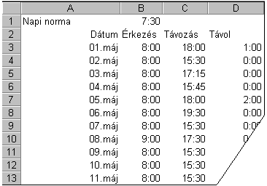A B1-es cellában található a napi norma.
Feladata a következő:
1.  Törölje a táblázatból a szombati és vasárnapi dátumokat tartalmazó, vagyis a következő napokat tartalmazó sorokat: 4., 5., 11., 12., 18., 19. és 25., 26.!
2.  Írja az E2-es cellába az „Összesen” szót, majd az E oszlopban számítsa ki, mennyi idő telt el az érkezés és távozás között!
3.  Írja az F2-es cellába a „Túlóra” szót, majd az F oszlopban számolja ki, mennyivel volt több a munkahelyen eltöltött idő, mint a norma! A megoldás során hivatkozzon a B1-es cellára, és használjon másolást!
4.  Az érkezési időpontokat tartalmazó cellákat formázza meg félkövér stílussal, és rendeljen hozzájuk sárga alapot!
5.  A normát tartalmazó cellát emelje ki nagyobb betűmérettel és más betűtípussal!
6.  Oldja meg, hogy a túlóraadatok ne mutassanak semmilyen értéket, amennyiben a munkahelyen eltöltött idő nem éri el a normát!

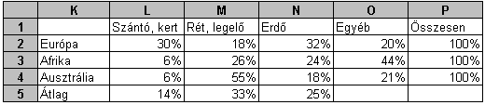Hozza létre az alábbi táblázatot a jelzett helyen a következők figyelembevételével:
7.  A 5. sorban lévő átlagok kiszámításához használjon függvényt!
8.  A P oszlopban lévő értékek kiszámításához használjon függvényt!
9.  Alkalmazzon százalék formátumot tizedes értékek nélkül!

10. Ábrázolja kördiagramon az erdők megoszlásának arányát a három kontinensen a következők szerint (a diagramot helyben hozza létre):
A diagram címe „Erdők” legyen!
A diagramhoz tartozzon keret nélküli jelmagyarázat!
A diagramról a tényleges értékek is legyenek leolvashatók!
11. Állítson be fejlécet, amely a mindenkori aktuális dátumot és oldalszámot mutatja!
12. Nyomtassa ki az A1:E29 tartományt!
13. Mentse el a dokumentumot a megadott néven a megadott helyre!

